ESCENARI D'APRENENTATGE INTEGRAT LOESS
Introducció
Per a LOESS, l'adquisició de coneixements sobre la salut del sòl es fa a partir de l'ensenyament i aprenentatge integrat CTIM, mitjançant el model educatiu de les 5E de l'estudi curricular de ciències biològiques (BSCS, per les sigles en anglès) de Bybee i el seu equip (Bybee et al. 2006), així com l'aplicació de perspectives pedagògiques innovadores (PBL, IBL, etc.)

Paraules clau
Propietats del sòl, fertilitat, pràctiques sostenibles, aplicacions dels sistemes d'informació geogràfics (SIG)

Títol
Els detectius del sòl

Autors:
Ana Belén Yuste Martínez i Javier Calamardo Murat

Resum
Aquest escenari d'aprenentatge analitza diferents propietats del sòl (humitat, contingut de matèria orgànica i retenció de nutrients), i anima a l'alumnat a emprar els coneixements adquirits en l'anàlisi de la fertilitat i les pràctiques de sostenibilitat que es duen a terme a la seva localitat. De manera similar, combina l'anàlisi pràctica al laboratori i el contingut teòric sobre la importància del sòl, i convida a l'alumnat a capturar tots els resultats obtinguts en un SIG de la seva zona. Per últim, l'alumnat prepararà una cançó que reflecteixi els continguts adquirits, una activitat que fomenta la creativitat i l'ús responsable de la intel·ligència artificial.

Drets
Reconeixement CompartirIgual 4.0 Internacional (CC BY-SA 4.0). Aquesta llicència permet remesclar, transformar i crear a partir del material per a qualsevol finalitat, inclosa la comercial, sempre que se'n reconegui l'autoria original i es difonguin les noves creacions amb la mateixa llicència que l'original. Aquests drets són irrevocables sempre que el reconeixement es compleixi.

Àrees de coneixement
Biologia, geografia, geologia

Preguntes pràctiques
- Com influeixen les propietats del sòl en el desenvolupament de la vegetació i la vida a la Terra?
- Quins factors amenacen la fertilitat del sòl, i de quina manera es pot determinar si un sòl és fèrtil?
- Quines característiques ha de tenir el sòl per a ser considerat fèrtil?
- Com es pot avaluar i comparar la fertilitat del sòl en diferents zones?
- Quines pràctiques, com ara l'agricultura regenerativa, poden contribuir a mantenir o recuperar la fertilitat del sòl?

Objectius d'aprenentatge
- Aprendre a cercar informació útil en línia.
- Animar a l'alumnat a participar en activitats multidisciplinàries.
- Representar informació en un sistema d'informació geogràfica (SIG).
- Enriquir el vocabulari de l'alumnat amb termes relacionats amb la ciència del sòl.
- Desenvolupar el pensament crític i el treball cooperatiu en l'anàlisi del sòl.
- Generar consciència sobre els factors que amenacen la fertilitat del sòl i aprendre com avaluar la salut i la fertilitat del sòl.

Enllaç al currículum
Aquest escenari d'aprenentatge fomenta l'aprenentatge i la interacció amb el món real (una competència CTIM), mitjançant l'anàlisi i l'avaluació del sòl. També permet millorar les habilitats digitals en incorporar la tecnologia SIG per a crear mapes i analitzar dades (competència digital). A més, fomenta la consciència mediambiental i la sostenibilitat gràcies a l'exploració de la salut del sòl i les pràctiques agrícoles sostenibles, dos elements que concorden amb el currículum d'educació mediambiental (competència de ciutadania).
Aquests son temes de rellevància en tots els sistemes educatius i concorden amb els Objectius de Desenvolupament Sostenible (SDG) globals,com ara l'Objectiu 12 (Producció i consum responsables) i l'Objectiu 15 (Flora i fauna terrestres). La metodologia és flexible, i és possible adaptar-la a diferents contextos locals i recursos educatius. Els principis de l'anàlisi del sòl i de l'ús de la tecnologia poden modificar-se per a adequar-los a diversos tipus de sòl, problemes mediambientals i eines disponibles, el que permet que aquest escenari pugui implementar-se arreu del món.

Edat de l'alumnat
14-16 anys

Temps
Temps de preparació: 3 hores.
  - Geografia (1 hora).
  - Biologia i geologia (2 hores).
Temps de docència: 5 sessions (55 minuts cadascuna).
  - Geografia (3 sessions).
  - Biologia i geologia (2 sessions).

Recursos didàctics (materials i eines virtuals)
Materials:
Materials per a totes les sessions
  - Ordinadors/tauletes.
  - Connexió a internet.
Material per a la sessió 2
- Annex 2 - Full de dades, guants de làtex o similars, bosses hermètiques, regle, pales de jardineria, retoladors.
Material per a la sessió 3
- Humitat: Plaques de Petri o vidres de rellotge, balança de laboratori, fogons o forn.
- Matèria orgànica: Plaques de Petri o vidres de rellotge, balança de laboratori, peròxid d'hidrogen.
- Retenció de nutrients: un embut, un vas de precipitats, paper de filtre, 100 ml de solució de sulfat de coure 0.4N (CuSO₄).
Recursos digitals:
Sessió 1. Pluja d'idees i debat
- Per què el sòl és una de les coses més increïbles de la Terra (vídeo de la BBC)
https://www.youtube.com/watch?v=OiLITHMVcRw
- Un breu vídeo sobre la importància del sòl, que es pot fer servir com a alternativa al vídeo anterior
https://www.youtube.com/watch?v=UEpbK9qPj-s
Sessió 2. Preparació per a la següent sessió
- Lloc web de la Societat Espanyola de la Ciència del Sòl
El lloc web inclou informació sobre les propietats del sòl i un exercici pràctic
https://www.cienciadelsuelo.es
- Portal del Sòl de FAO (Organització de les Nacions Unides per a l'Agricultura i l'Alimentació
Una alternativa al lloc web anterior, perquè també inclou informació sobre les propietats del sòl
https://www.fao.org/soils-portal/en/
Sessió 2. El sòl i els SDG
- Infografia sobre el sòl i els SDG (vegeu l'enllaç següent o l'Annex 3 - SDG i el sòl)
https://openknowledge.fao.org/items/456f7cf7-8bab-441c-a0b3-15a9d68a6773
Sessió 2. Exploració virtual
- Un lloc web que conté imatges per satèl·lit de la Terra
Opció 1 EarthExplorer https://earthexplorer.usgs.gov/
Opció 2 Google Earth https://earth.google.com/web/
Opció 3 INPE http://www.dgi.inpe.br/catalogo/explore
Sessió 3. Debat
- Vídeo sobre l'agricultura regenerativa
Opció 1 https://www.youtube.com/watch?v=fSEtiixgRJI
Opció 2 https://www.youtube.com/watch?v=_0yn74At4ks
Sessió 5. Contingut d'aprenentatge
- Google MyMaps
https://www.google.es/maps/
- Bing Maps
https://www.bing.com/maps
Sessió 5. Interpretació de dades i conclusions
- ChatGPT
Bot conversacional d'intel·ligència artificial generativa
https://chatgpt.com/
- SUNO
Programa de creació de música d'intel·ligència artificial generativa
https://suno.com/

Criteris per a l'estratègia CTIM
La posada en pràctica d'aquest escenari d'aprenentatge serà de gran ajuda, tant per a tu com per al centre educatiu, a l'hora de complir amb els criteris per al segell d'escola CTIM. A continuació trobaràs quins criteris per al segell d'escola CTIM compleix aquest escenari.
Elements i criteris | ¿Com es tracta aquest criteri en l'escenari d'aprenentatge?
Instrucció
Personalització de l'aprenentatge | L'alumnat analitzarà el sòl del seu barri o població.
Aprenentatge basat en projectes i en problemes (ABP) | L'alumnat tractarà el problema de la pèrdua de la fertilitat del sòl.
Aprenentatge basat en investigació en ciència (IBSE) | L'alumnat analitzarà diversos paràmetres fonamentals de la fertilitat del sòl, investigarà i extraurà conclusions sobre l'estat del sòl analitzat.
Implementació curricular | En aquest escenari d'aprenentatge, es treballa conjuntament les competències clau tant d'àrees del coneixement CTIM (biologia, geologia) com no CTIM (geografia).
Èmfasi en els aspectes i competències CTIM
Ensenyament interdisciplinari | Examinació i implementació de diverses activitats on es vincula la geografia, la biologia i la geologia.
Contextualització de l'ensenyament CTIM | L'aspecte científic es fa al laboratori, en analitzar diversos paràmetres del sòl. L'aspecte tecnològic i d'enginyeria es presenta en el desenvolupament de mapes mitjançant sistemes d'informació geogràfica, i l'aspecte matemàtic a partir dels càlculs d'anàlisi dels paràmetres.
Avaluació
Avaluació contínua | Al llarg de tot l'escenari d'aprenentatge, s'avaluarà el treball en equip de l'alumnat al laboratori i la preparació de mapes.
Professionalització docent
Professionals altament qualificats | Les sessions estaran impartides per experts en cada àrea del coneixement (biologia, geologia i geografia).
Direcció i ambient del centre educatiu
Excel·lent cooperació entre l'equip docent | És necessària una bona coordinació entre els docents de les diferents àrees del coneixement per tal que el desenvolupament de l'escenari d'aprenentatge sigui l'adequat.
Infraestructura del centre educatiu
Accés a recursos i equipament tecnològics | Els materials necessaris per aquest escenari d'aprenentatge son barats i fàcils d'adquirir. Pel que fa als recursos tecnològics, tots són recursos lliures, a més de fàcils de fer servir i d'entendre.
Material educatiu de gran qualitat a l'aula | Aquest escenari d'aprenentatge consisteix en una activitat innovadora que combina el coneixement científic i les habilitats tecnològiques per a generar informació geogràfica, de manera que existeix un vincle entre les diferents àrees de coneixement.

Descripció de les activitats
Nom de l'activitat | Instruccions | Temps
1ª sessió
Etapes de les 5E | Engage (Participa)
Àrea de coneixement | Geografia
Pluja d'idees i debat | Com a introducció, es mostrarà un vídeo de la BBC on s'explica la importància del sòl en les nostres vides. L'objectiu és despertar en l'alumnat la consciència mediambiental sobre els problemes edàfics que afecten el nostre planeta i, en concret, la pèrdua de fertilitat del sòl a causa de diversos factors.  La pluja d'idees es farà per tal de determinar quins coneixements té l'alumnat sobre les propietats del sòl i la seva influència en el desenvolupament de la cobertura vegetal. El docent pot formular les següents preguntes com a inspiració:  - Quins són els principals components del sòl?  - Quin paper té la matèria orgànica en la fertilitat del sòl?  - Com d'important és la biodiversitat del sòl pels ecosistemes?  - De quina manera afecten les pràctiques agrícoles en la salut del sòl i la vegetació que hi creix? | 25 minuts
Preparació per a la següent sessió | Per tal que l'alumnat entengui els conceptes bàsics sobre el sòl, i aprofundir en el seu coneixement del sòl en general, es farà servir el programa interactiu Edafos; es tracta d'un recurs d'aprenentatge en línia que permet repassar els conceptes i processos fonamentals de la ciència del sòl. El programa Edafos es troba disponible al lloc web de la Societat Espanyola de la Ciència del Sòl, tant en anglès com en castellà.  L'alumnat, en grups de quatre, visitarà el lloc web per a cercar informació sobre el concepte del perfil del sòl, els seus components, la seva formació i les seves funcions. Si hi ha temps, també es pot fer l'exercici amb 24 preguntes, disponible a la plataforma. Com a alternativa al programa Edafos, també es pot consultar el portal del sòl de FAO. | 30 minuts
2ª sessió
Etapes de les 5E | Engage (Participa)
Àrea de coneixement | Biologia i geologia
El sòl i els SDG | El docent preguntarà a l'alumnat Per què són importants els sòls? i escriurà la pregunta a la pissarra. Després, els mostrarà aquesta infografia (disponible a l'Annex 3 - SDG i el sòl) que tracta la importància del sòl pels SDG. També es poden formular més preguntes per a presentar els SDG, com ara: De quina manera poden la qualitat del sòl i el seu ús sostenible influir en la reducció de la pobresa? Com pot contribuir la conservació del sòl a la seguretat alimentària i la lluita contra la fam al món? De quina manera perjudica la degradació del sòl a la salut dels humans? Com influencia la gestió del sòl en la qualitat de l'aigua i l'accés a aigua potable en les comunitats? Per què és tan important la gestió del sòl a l'hora de garantir la producció i el consum responsables? De quina manera ajuda una correcta gestió del sòl a mitigar els efectes del canvi climàtic? Per què és tan important la bona gestió dels sòls si volem protegir la biodiversitat? | 10  minuts
Protegim els sòls! | Després d'analitzar la importància del sòl, l'alumnat ha de saber que no tots els sòls ens ofereixen els mateixos beneficis a causa de l'estat en què es troben actualment (erosió i pèrdua de fertilitat). L'objectiu és conscienciar l'alumnat de la importància de tenir cura del sòl. Per últim, el docent preguntarà a l'alumnat: Com creieu que és, el sòl de la nostra localitat? Creieu que encara és fèrtil? Per a què el fem servir? | 10  minuts
Exploració virtual | En grups de 4, l'alumnat explorarà les imatges per satèl·lit de la Terra (per exemple, amb EarthExplorer, Google Earth o INPE per determinar si el sòl de la localitat on viuen és fèrtil (si hi ha cobertura vegetal, conreus...). Debatran sobre els resultats i sobre el fet que només amb aquestes imatges ja es pot saber si el sòl és fèrtil. | 20  minuts
El nostre sòl | En aquesta darrera part, l'alumnat analitzarà els paràmetres del sòl al laboratori. El docent preguntarà a l'alumnat: Quines característiques ha de tenir el sòl per a ser fèrtil? Llavors el docent anotarà a la pissarra les respostes. S'espera que l'alumnat respongui dient: matèria orgànica, microorganismes, humitat, retenció de nutrients, etc.  El docent els proposarà tot seguit analitzar aquests paràmetres en mostres de sòl locals, per tal de descobrir si conserven realment la fertilitat. Es dividirà l'alumnat en grups. S'assignarà a cada grup una zona de la localitat o dels voltants, d'on hauran d'extreure una mostra de sòl, que serà analitzada al laboratori o a l'aula. L'alumnat es pot posar en contacte amb granges o entitats locals, ja que són una manera excel·lent de tenir accés a una gran varietat de mostres de sòl.  El docent explicarà com s'ha de fer la recollida de mostres (Annex 1 - Mostres de sòl) i entregarà a cada grup una fitxa que hauran d'emplenar (Annex 2 - Full de dades). | 15 minuts
3ª sessió
Etapes de les 5E | Explore (Explora)
Àrea de coneixement | Biologia i geologia
Humitat | Cada grup calcularà el contingut d'humitat del seu sòl, un factor important per a determinar-ne la fertilitat. Agafeu un recipient (placa de Petri, vidre de rellotge, etc.) i anoteu el pes del recipient buit (R) i afegiu-li entre 10 i 30 grams de sòl. Torneu a pesar-lo i calculeu el pes del sòl humit (sòl H). Llavors col·loqueu la mostra en un forn o un fogó, a 105º C durant 24 hores (Annex 7 - Experiments). | 15  minuts
Matèria orgànica | Cada grup analitzarà el contingut de matèria orgànica de les seves mostres de sòl. Cada grup col·locarà una mostra de sòl d'aproximadament 10 grams a una placa de Petri o un vidre de rellotge. Llavors, hi afegiran unes quantes gotes de peròxid d'hidrogen. Si el sòl té un contingut orgànic elevat es produirà efervescència, cosa que no passarà si el sòl té poca matèria orgànica. La reacció química que causa l'efervescència es deu a la presència de catalasa al sòl. La catalasa és un enzim present en les cèl·lules dels teixits animals i vegetals.  Depenent de la intensitat del bombolleig, es pot determinar el contingut de matèria orgànica com a: pobre (sense bombolleig), moderat (bombolleig lleuger), o elevat (efervescència i/o espuma intenses). Vegeu Annex 7 - Experiments. | 15  minuts
Retenció de nutrients | Cada grup analitzarà la retenció de nutrients del seu sòl, un altre factor important per a determinar-ne la fertilitat. Cada grup comptarà amb un embut, un vas de precipitats i paper de filtre (cònic, o un filtre de cafè). Col·locaran el filtre de paper en l'embut i hi abocaran el sòl. Després hi afegiran 100 ml de solució de sulfat de coure 0.4N CuSO4 (_{Annex 7 - Experiments}).  Hauran d'observar el color de la solució filtrada. Com més transparent sigui, major capacitat té el sòl de retenir nutrients. El color de la solució obtinguda por variar del blau original a causa de la barreja amb altres elements químics. | 25  minuts
4ª sessió
Etapes de les 5E | Explore, Explain, Elaborate (Explora, explica i elabora)
Àrea de coneixement | Geografia
Humitat II | Cada grup retirarà la seva mostra de sòl del forn o el fogó, deixarà que es refredi i tornarà a pesar-la. Hauran de calcular el % d'humitat del sòl amb la fórmula que trobaran al full de dades ( Annex 2 - Full de dades). | 10  minuts
Debat | L'alumnat compartirà els resultats obtinguts. Reflexionaran sobre si els sòls de la localitat són fèrtils o no, i què es pot fer per tal que mantinguin i/o recuperin la fertilitat. El docent els parlarà sobre l'agricultura regenerativa i els mostrarà un vídeo (opció 1, opció 2).  Descripció del vídeo 1: L'agricultura regenerativa és una manera eficaç de restaurar la biodiversitat i estabilitzar el clima, però en què consisteix exactament? El vídeo presenta tres pràctiques regeneratives diferents de gran potencial, tant en la producció alimentària com en la recuperació de la salut del sòl.  Descripció del vídeo 2: L'agricultura regenerativa no només ens pot ajudar a lluitar contra l'impacte del canvi climàtic, sinó també a restaurar els ecosistemes, els cicles de l'aigua i el carboni, i a estimular el creixement econòmic. Però què és l'agricultura regenerativa? NRDC es va proposar descobrir-ho amb l'ajuda dels agricultors i ramaders, així que vam entrevistar-ne a 113 perquè ens expliquessin què significa per a ells l'agricultura regenerativa. Això ens ha permet descobrir que va més enllà de les pràctiques agricultores. Produït en col·laboració amb Kiss the Ground, aquest vídeo resumeix en què consisteix l'agricultura regenerativa a partir dels coneixements dels agricultors i ramaders entrevistats. | 15  minuts
Buidatge de dades I | Un cop fets els experiments necessaris i recollits tots els paràmetres de les diferents mostres de sòl, l'alumnat (en grups de 4) reflexionarà sobre les característiques de cada sòl analitzat amb l'ajuda d'un mapa interactiu (com ara MyMaps o Bing) que faran servir com un sistema d'informació geogràfica (SIG). El mapa interactiu permet treballar amb informació georeferenciada, a més de processar, analitzar i representar dades espacials.  Abans, el docent haurà preparat el mapa amb una capa anomenada "humitat". Cada grup haurà d'afegir un indicador en les coordenades d'on han extret la mostra de sòl. L'alumnat redactarà un text sobre la humitat del seu sòl i en descriurà les característiques. Per últim, inclouran una imatge de la zona. L'indicador podrà ser de color vermell, groc o verd, depenent de les dades obtingudes; el verd indica humitat elevada, el groc humitat mitjana, i el vermell humitat baixa.  El docent crearà a continuació dues capes més: una per a la retenció de nutrients i l'altra per a la matèria orgànica. Se seguirà el mateix procés per a cada capa. L'alumnat crearà un indicador a prop del primer, triarà el color que reflecteixi els resultats, els escriurà i copiarà la mateixa descripció del sòl a més d'afegir-hi la imatge. | 30  minuts
Contingut d'aprenentatge | Un mapa interactiu (SIG). Es recomana treballar-hi de manera digital (per exemple, amb MyMaps de Google).
5ª sessió
Etapes de les 5E | Elaborate and evaluate (Elabora i avalua)
Tema 5 | Geografia
Buidatge de dades II | Finalitzar el mapa interactiu i cooperatiu (si s'escau). | 15 minuts
Interpretació de dades i conclusions | Aquesta última sessió estarà dedicada a finalitzar la introducció de dades (en cas que sigui necessari) i a la interpretació de les dades obtingudes pel conjunt de grups. A partir de l'anàlisi comparativa de les mostres estudiades, l'alumnat haurà d'arribar a una sèrie de conclusions sobre les característiques dels sòls del seu entorn. Per a orientar a l'alumnat a organitzar les conclusions, es poden fer servir com a referència les preguntes de la pluja d'idees de la primera sessió.  Per últim, el docent explicarà en què consisteix la composició d'una cançó sobre els sòls. La cançó pot ser composta per l'alumnat, o bé comptar amb l'ajuda d'una IA, amb aplicacions com ara ChatGPT o SUNO. | 40  minuts
Contingut d'aprenentatge | Una cançó sobre les característiques del sòl, composta per l'alumnat, amb o sense l'ajuda d'una eina IA.

Avaluació inicial
Pluja d'idees sobre els coneixements del sòl.

Avaluació formativa
Rúbrica d'avaluació de les tasques al laboratori. Vegeu Annex 4 - Rúbrica d'avaluació de les tasques al laboratori.

Avaluació final
- Creació d'una cançó de l'escenari d'aprenentatge sobre les característiques del sòl.
- Presentació de la informació en un SIG.

Comentaris de l'alumnat
L'alumnat podrà compartir els comentaris i opinions de l'escenari d'aprenentatge mitjançant un qüestionari que es pot adaptar en format digital o en paper. Vegeu Annex 5 - Comentaris de l'alumnat.

Comentaris del docent
El docent també pot compartir els seus comentari i opinions sobre com s'ha implementat i funcionat l'escenari d'aprenentatge amb una taula d'autoavaluació. Vegeu Annex 6 - Rúbrica per als comentaris del docent.

Reflexions sobre el procés
En aquest apartat podeu escriure una reflexió personal sobre com ha estat la creació de l'escenari d'aprenentatge (màxim 200 paraules). A continuació trobareu unes quantes preguntes que us poden servir d'inspiració.
- Explica d'on sorgeixen les idees inicials del teu escenari d'aprenentatge. Què et va inspirar a triar aquest tema en concret?
- Resumeix la recerca que heu dut a terme i els recursos que heu emprat per a crear el projecte. De quina manera t'han ajudat a l'hora d'idear i crear el projecte?
- Què has après sobre el procés de planificació i execució del projecte?

Pots escriure les teves reflexions a continuació:
El sòl és un element fonamental en l'ensenyament de biologia, geologia i geografia. Si volem unir aquestes disciplines, l'ús de mapes resulta fonamental per entendre el medi ambient i els recursos que tenim disponibles al nostre entorn. Fer un ús d'aquesta eina amb coneixements geològics, geogràfics i biològics ens permet tenir una millor comprensió del sòl i del seu potencial agronòmic.

Quan l'alumnat cerca informació a internet, s'adona que el que aprenen en una assignatura està vinculat amb el contingut d'una altra assignatura, i per tant no aprenen coneixements i habilitats aïllats, sinó multidisciplinaris.

Trobar recursos adequats no ha estat gens complicat, perquè sovint fem ús dels recursos digitals a l'aula. Es tracta d'eines que permeten perfeccionar la creativitat i generar productes finals que faciliten la comprensió i l'avaluació dels processos de docència i aprenentatge desenvolupats.

Per últim, el procés de desenvolupament d'aquest escenari d'aprenentatge ha fet palesa la necessitat de donar més importància als continguts relacionats amb el sòl i la seva gestió, a més del vincle existent amb els Objectius de Desenvolupament Sostenible; això és important a causa del desconeixement generalitzat que l'alumnat en té. L'objectiu final és formar ciutadans amb coneixements científics, capacitat de pensament crític i compromís social.

Annex 1 - Mostres de sòl
Materials:
  - Full de dades
  - Guants de làtex o similars
  - Bossa hermètica
  - Regle
  - Pala de jardineria
  - Retoladors

Instruccions:
- Trieu el lloc d'on extraureu la mostra.
- Anoteu totes les dades al full de dades (característiques del sòl, coordenades geogràfiques, profunditat, fotografies del lloc, etc). (Annex 2 - Fulls de dades).
- Poseu-vos els guants per a no contaminar la mostra amb microbiota de les mans.
- Feu un forat i mesureu amb el regle uns 15 centímetres de profunditat, que és d'on extraureu la mostra.
- Obriu la bossa hermètica i inseriu-hi entre 200 i 300 grams de sòl, aproximadament, que haurà d'estar net de pedres, grava, arrels i restes visibles de plantes. Tanqueu la bossa immediatament perquè pugui ser analitzada al laboratori.
- Traieu-vos els guants, recolliu-ho tot (no deixeu cap residu) i etiqueteu la bossa amb els vostres noms.

Annex 2 - Fulls de dades
DADES DE LA MOSTRA No us oblideu de fer fotografies!
Mostra recollida per
Curs i classe
Data
Municipi
Coordenades geogràfiques
(Mapes)
Profunditat de la mostra (cm)
Condicions atmosfèriques (ºC de temperatura / % d'humitat) segons l'app

Topografia (pendent/pla)

Descripció de l'ecosistema
(bosc/matorrals/gespa/terreny agrícola/altres)

Tipus de vegetació predominant
(App de PlanetNet)

ANÀLISI DEL SÒL
Contingut de matèria orgànica
(baix, moderat, alt)

Humitat (%) | Recipient (grams): | Sòl humit (grams): | Sòl sec (grams):
Humitat (%) | Humitat= [ (sòl humit – sòl sec) / (sòl sec) ] x 100 = _________%
Retenció de nutrients

Annex 3 - El sòl i els SDG
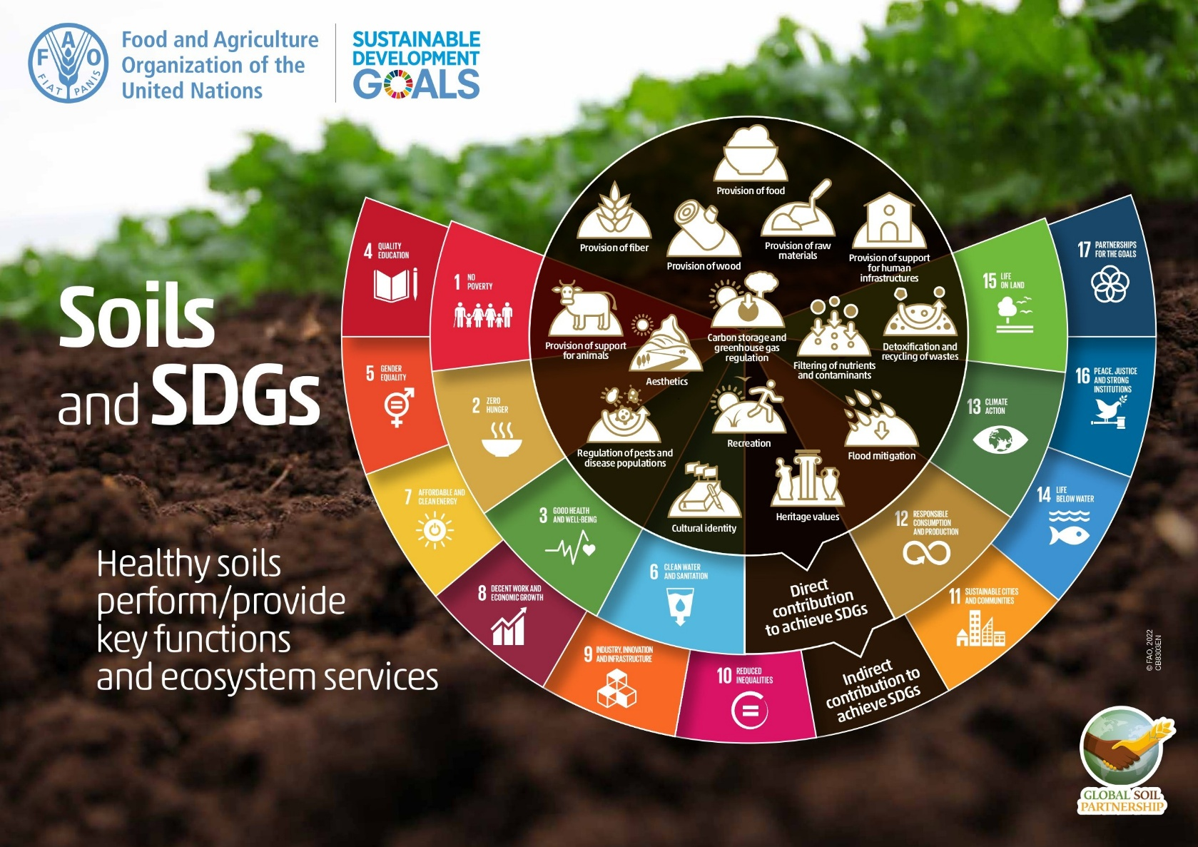

Annex 4 - Rúbrica d'avaluació de les tasques al laboratori
Criteris | 5 - Excel·lent | 4 - Notable | 3 - Satisfactori | 2 - Necessita millorar | 1 - Insatisfactori
Cooperació | Participació activa, facilita els debats en grups i garanteix que tothom expressi les seves opinions. | Participa als debats en grup i aporta idees. | Participa, però sense involucrar-se gaire. | Participació limitada, i no facilita la cooperació. | No participa en les tasques del grup.
Recol·lecció de dades | La recol·lecció de dades és meticulosa, i es fa de forma precisa i exhaustiva. | La recol·lecció de dades és precisa, però amb alguns errors menors. | La recol·lecció de dades és bàsica i amb alguns errors. | La recol·lecció de dades és incompleta o inexistent. | La recol·lecció de dades no s'ha fet.
Anàlisi i conclusions | Ha fet una anàlisi en profunditat, i n'ha extret conclusions pertinents a partir de les dades. | Ha fet una anàlisi eficaç i n'ha extret conclusions lògiques. | Ha fet una anàlisi bàsica, i n'ha extret alguna conclusió. | Ha fet una anàlisi limitada, amb conclusions poc clares. | No ha fet cap anàlisi ni n'ha tret cap conclusió.
Presentació | Ha fet una presentació clara i entretinguda dels resultats. | Ha fet una presentació clara dels resultats. | Ha fet una presentació bàsica i sense entusiasme. | Ha fet una presentació poc clara i mal organitzada. | No ha fet la presentació.

Annex 5 - Comentaris de l'alumnat
L'alumnat pot proporcionar comentaris sobre les sessions a partir del qüestionari en línia creat amb aquest propòsit:
1. Sabies per què era important el sòl per la Terra abans de la sessió?
□ Sí □ No
2. Sabies quins son els factors que afecten la fertilitat del sòl abans de la sessió?
□ Sí □ No
3. Consideres que ara els saps?
Respon amb una puntuació d'entre 1 (No en tinc ni idea) i 5(Els conec perfectament)
4. Puntua les activitats següents entre 1 i 5, depenent de si t'han semblat molt interessants (5) o gens interessants (1)
□ Programa Edafos
□ Infografia del sòl i els SDG
□ EarthExplorer
□ Mostres de sòl
□ Experiments
□ Vídeos de YouTube
□ SIG (MyMaps de Google o mapes de Bing)
□ IA (ChatGPT i SUNO)
5. Els continguts han estat presentats de forma atractiva i interactiva?
Puntua-ho entre 1 (No gens) i 5 (Sí, molt).
6. S'ha fomentat una bona dinàmica de participació?
Puntua-ho entre 1 (No gens) i 5 (Sí, molt).
7. Creus que tothom hauria de conèixer en què consisteix l'agricultura regenerativa?
Puntua-ho entre 1 (No gens) i 5 (Sí, molt).
8. Creus que el que has après amb aquest projecte és útil?
Puntua-ho entre 1 (Gens útil) i 5 (Molt útil)
9. Què és el més interessant que has après?
10. Què es podria fer per a millorar aquesta sessió en el futur?
11. Has tingut alguna dificultat a l'hora de fer les activitats?
En cas afirmatiu, indica quines.

Annex 6 - Rúbrica per als comentaris del docent
 |  | AUTOAVALUACIÓ
PUNTUACIÓ (entre 1=molt poc i 5=molt) |  | 1 | 2 | 3 | 4 | 5
Els objectius són consistents amb l'escenari d'aprenentatge proposat
ASSOLIMENT D'OBJECTIUS | Cerca d'informació útil a internet.
ASSOLIMENT D'OBJECTIUS | Animar a l'alumnat a participar en activitats multidisciplinàries.
ASSOLIMENT D'OBJECTIUS | Representar informació en un sistema d'informació geogràfica (SIG).
ASSOLIMENT D'OBJECTIUS | Enriquir el vocabulari de l'alumnat.
ASSOLIMENT D'OBJECTIUS | Desenvolupar el pensament crític i el treball cooperatiu.
ASSOLIMENT D'OBJECTIUS | Conscienciar sobre la salut i la fertilitat del sòl.
CONTINGUTS | Els continguts són consistents per al desenvolupament de les habilitats.
CONTINGUTS | La presentació dels continguts motiva l'alumnat.
CONTINGUTS | L'escenari d'aprenentatge està integrat al currículum de les àrees del coneixement.
ACTIVITATS | Les activitats fomenten l'assoliment dels objectius.
ACTIVITATS | Les activitats segueixen una seqüència lògica.
ACTIVITATS | Les activitats animen a l'alumnat a participar activament.
ACTIVITATS | La participació de l'alumnat ha estat alta.
RECURSOS I TEMPS | Els recursos materials han estat adequats.
RECURSOS I TEMPS | Els recursos virtuals han estat adequats.
RECURSOS I TEMPS | El temps destinat a cada activitat ha estat suficient.
Els indicadors de comentaris per a l'alumnat han estat adequats
L'escenari d'aprenentatge ha generat una satisfacció generalitzada

Annex 7 - Experiments
Matèria orgànica
- En un vidre de rellotge o placa de Petri, aboqueu 10 grams de sòl i peseu-lo amb una balança.
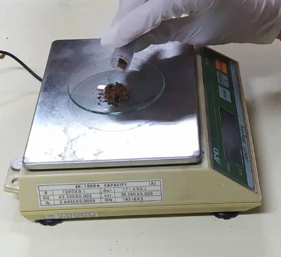
- Afegiu a la mostra de sòl unes quantes gotes de peròxid d'hidrogen.
- Si el sòl és altament orgànic, es produirà efervescència, cosa que no passarà si el sòl té poca matèria orgànica. La reacció química que causa l'efervescència es deu a la presència de catalasa al sòl. La catalasa és un enzim present en les cèl·lules dels teixits animals i vegetals.
- Depenent de la intensitat del bombolleig, es pot determinar el contingut de matèria orgànica com a: pobre (sense bombolleig), moderat (bombolleig lleuger), o elevat (efervescència i/o espuma intenses).
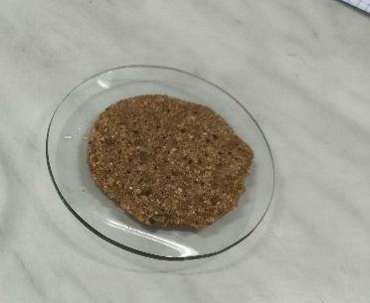
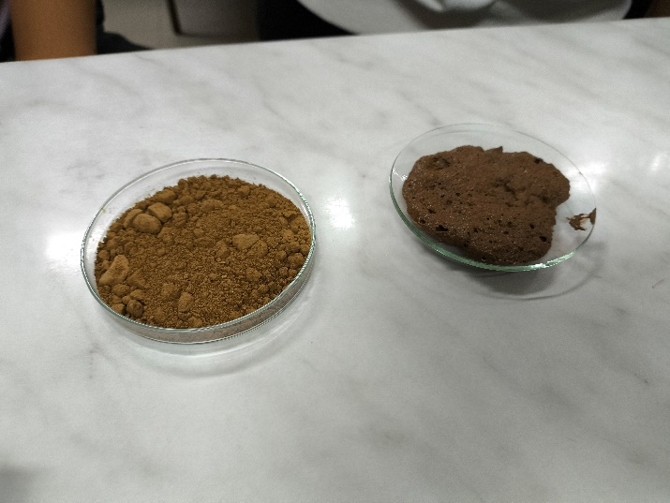
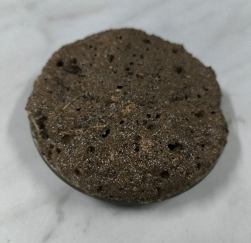
Humitat
Imatge 1 Pobre (sense bombolleig)
Imatge 2 Moderat (bombolleig lleuger)
Imatge 3 Elevat (efervescència i/o espuma intenses)
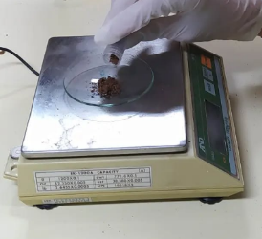
- En un vidre de rellotge o placa de Petri, aboqueu entre 10 i 30 grams de sòl i peseu-lo amb una balança.
- Col·loqueu la mostra de sòl en un forn o un fogó, a 105º C durant 24 hores.
- Retireu la mostra de sòl del forn o el fogó, deixeu que es refredi i torneu a pesar-la. Calculeu el % d'humitat del sòl amb la fórmula que trobareu al full de dades (Annex 2).

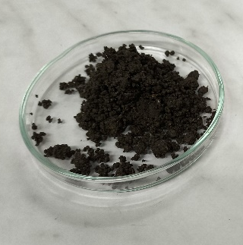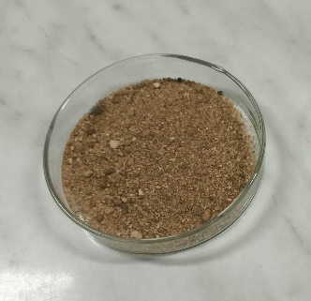
Retenció de nutrients
- Agafeu un embut, un vas de precipitats i paper de filtre (cònic, o un filtre de cafè). Col·locaran el filtre de paper en l'embut i hi abocaran el sòl.
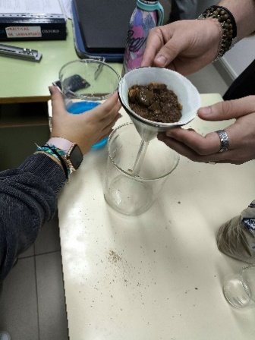

- Afegiu-hi 100 ml de solució de sulfat de coure 0.4N CuSO₄.
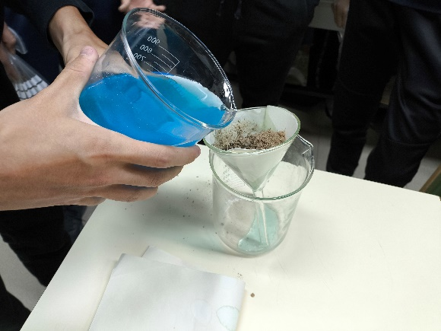

- Hauran d'observar el color de la solució filtrada. Com més transparent sigui, major capacitat té el sòl de retenir nutrients. El color de la solució obtinguda por variar del blau original a causa de la barreja amb altres elements químics.
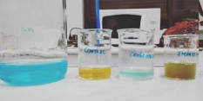

Objectius de Desenvolupament Sostenible (SDG):https://sdgs.un.org/goals

